***Voortgangsrapportage Kindertuin Boschveldtuin - Groen Platform Leefbaarheid@Brabant maart t/m november 2014***

M v. Heertum (projectleider)  
E. Jordans (projectondersteuning)

**B1 INHOUDELIJKE VOORTGANG**  
Geef kort en bondig een beschrijving van de verrichte werkzaamheden/activiteiten in de periode waarop deze voortgangsrapportage betrekking heeft.

|  |
| --- |
| Elke woensdagmiddag vindt de kindermiddag plaats in de Boschveldtuin. De kindermiddagen zijn druk bezocht, de drukst bezochte middagen in de Boschveldtuin. Elke middag nemen er tussen de 10 en 15 kinderen deel in de leeftijd van 4 t/m 12 jaar. Dit seizoen was de kindermiddag voor het eerst onderdeel van de buitenschoolse activiteiten van de BBS Boschveld. Er zijn 12 kinderen ingeschreven voor deze Klup-Up activiteit, 7 hiervan hebben het programma van 10 aaneengesloten middag succesvol afgerond. We hebben 4 workshops georganiseerd; een oogstwandeling met Geertje Jansen, een ‘jong geleerd oud gedaan’ workshop i.s.m. VELT en 2 kunstworkshops, tekenen en keramiek, beide i.s.m. lokale kunstenaars. De kinderen houden hun eigen bakken bij en verzorgen de gezamenlijke bakken waarvan de opbrengst voor de ‘Vrienden van de Boschveldtuin’ is. Elke kindermiddag zijn er 2 vaste krachten en 1 of 2 vrijwilligers (ouders, tuinders, wijkbewoners) actief.  De kindermiddag draait met de seizoenen mee, ons programma loopt tot en met de herfstvakantie. De kinderen die in september nieuw begonnen zijn met de kindermiddag als buitenschoolse activiteit. verwachten we het nieuwe seizoen weer terug in de tuin. Het is echter onzeker of de Boschveldtuin na de zomer 2015 nog op dezelfde plek in de wijk ligt, we hebben de hoop dat de buurttuin in het Groene Hart van de wijk wordt behouden. Met de BBS manager is al de intentie uitgesproken om de samenwerking met de BBS verder te vergroten, denk aan gebruik van lokalen in de school en vice versa.  De kindertuin kampt met een onderbezetting van vaste vrijwilligers. In het nieuwe seizoen wordt de samenwerking gezocht met het NatuurWijs programma. Tot en met de herfstvakantie draait Natuurwijzer Brigit Scholman alvast mee. Volgend seizoen breiden we dan het naschoolse programma uit met excursies en praktijklessen en bieden we de ervaren kinderen een verdieping van het programma, door o.a. het bijhouden van een logboek etc. |

Geef kort en bondig een beschrijving van tussentijdse resultaten, mijlpalen of andere bijzonderheden die tot op heden bereikt zijn

|  |
| --- |
| Mijlpalen :   * Succes buitenschoolse activiteiten programma * Succesvolle samenwerking lokale kunstenaars, verbreding programma met kunst/cultuur |
| Knelpunten:   * Onderbezetting * Continuïteit in programma |

Op welke wijze zijn deze knelpunten van invloed op het verloop van het project? (inhoudelijk, financieel, planning et cetera)

|  |
| --- |
| De knelpunten zijn van invloed op de planning van het project. Uitvoer van alle plannen kost meer tijd dan voorzien. De kindermiddag hebben in de zomervakantie stilgelegen ivm onderbezetting, deze tijd moet worden goedgemaakt > verlenging tot nov 2015 is ook wenselijk ivm volledigheid 2e seizoen. |

Verwacht u in het kader van bovengenoemde knelpunten dat de geplande werkzaamheden voor de gestelde einddatum worden uitgevoerd?

|  |
| --- |
| Ja  Nee |

**B2 Financiële voortgang**

|  |  |
| --- | --- |
| Zijn er binnen het project niet-financiële afwijkingen ten opzichte van het projectplan? *Bijvoorbeeld uitloop van werkzaamheden , gewijzigde doelen gewijzigde activiteiten of verwachte wijziging in resultaten.* | Nee  Ja.  Afwijkingen:  Uitloop van werkzaamheden  Reden:  Ingewikkelde start met het werken met de verkregen subsdiegelden, groei seizoen verloopt van voorjaar tot najaar, om het project goed uit te kunnen voeren willen we graag het najaar van 2015 ook kunnen benutten voor het uitvoeren van dit project. |
| Zijn er binnen het project financiële afwijkingen van de projectbegroting, de financiële planning of de financiering ten opzichte van het projectplan. | Nee  Ja. *Vul ook de tabel B4 Financiële afwijkingen in.*  Reden: |

|  |
| --- |
| Ja.  Nee.  Zo ja, wat is uw concrete wijzigingsverzoek?   verlenging project tot 1 november 2015 |

Wilt u op basis van bovenstaande een wijzigingsverzoek indienen?

**C COMMUNICATIE**

**C1 COMMUNICATIE ROND PROJECT**

Welke promotionele acties en uitingen zijn er in de afgelopen rapportageperiode in het project gedaan? Stuur een zichtexemplaar van elke communicatie-uiting als bijlage bij de voortgangsrapportage mee.   
  
Op de website [www.boschveldtuin.nl](http://www.boschveldtuin.nl) en Facebookpagina [www.Facebook.com/Boschveldtuin](http://www.Facebook.com/Boschveldtuin) vind je verslagen en foto’s van de kindermiddagen, workshops etc.  
  
Aankondigingen op lokale websites Boschveldbeweegt:

<http://www.boschveldbeweegt.nl/nieuws11.php?id=514>

Er zijn persberichten, advertenties en verslagen in de buurtkrant, Brabants Dagblad, Bossche Omroep en Stadsblad geplaatst:  
  
  
 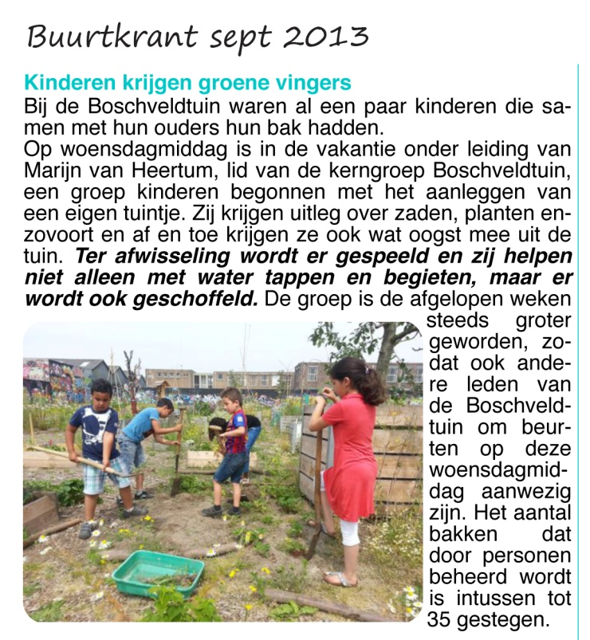

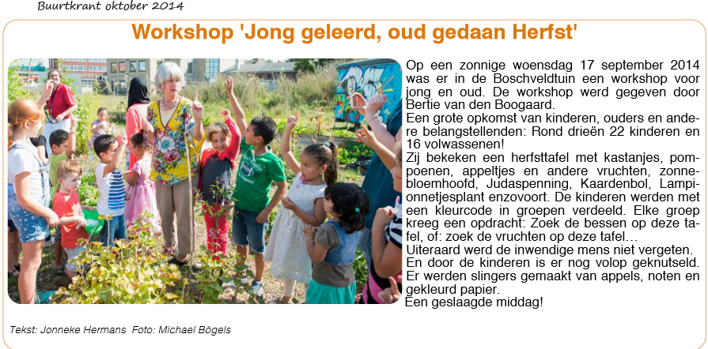

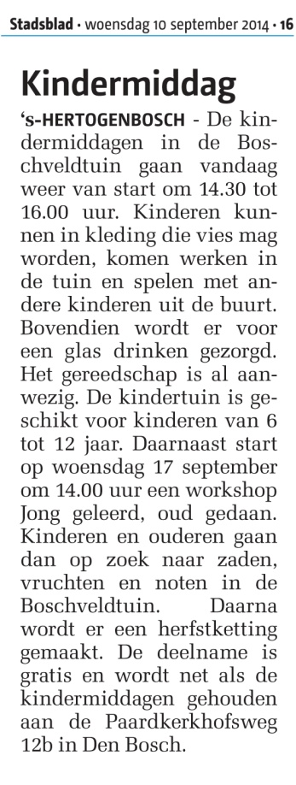

Voeg als bijlage bij dit voortgangsformulier een beeldverslag bij van het betrekken van de doelgroep bij het project. Het beeldverslag dient te bestaan uit foto’s van de sessie of ontmoetingen met eindgebruikers, toegelicht met korte teksten.

NB. De foto’s worden aan de provincie Noord-Brabant ter beschikking gesteld ten behoeve van presentaties en rapportages in het kader van het Uitvoeringsprogramma Leefbaarheid@Brabant.

Zie beeldverslag

Seizoensworkshops rondom thema’s als zaaien, oogsten, snoeien etc. en kunstworkshops i.s.m lokale kunstenaars zoals Gert de Mulder, Roos Terra.